Классный час
«Мон зэмос удмурт»
Корепанова Л.Е
Учитель начальных классов
2023
Тема: Мон зэмос удмурт
Цели:
- прививать интерес к изучению родного края, родного языка и культуры родного края.
- Расширять знания детей об Удмуртии.
- Развивать память, воображение, логическое мышление.
- Воспитывать любовь к родному краю.
- Воспитывать уважение к народам, живущим на территории Удмуртии.
- Воспитывать взаимоуважение при работе в группах.
- Воспитывать бережное уважение к италмасу.
Оборудование :
- Оформить стенд.
- Приготовить книги об Удмуртии.
- Интерактивная доска

«Мон зэмос удмурт»
(Станциосъя 1-4 классын дышетскисъёслы шудон)
1 нуись Чебер асьме вордскем кылмы,
Сяськаяськись возьвыл выллем
Со огазе каре ваньмес
Вань гуртъёсмес но каръёсмес
2 нуись Ойдолэ, кылмес утём,
Котькытын сое мадём.
Котькытчы но волмытом.
Удмурт кылэн данъяськом

1 нуись Арлы быдэ 27-ти шуркынмонэ шаермы пусъе Анай кыллэсь калыккуспо нуналзэ.
2нуись. Соин ик, школаямы но портэм ужрадъёс ортчытъяськом: удмурт шудонъёсын тодматскиськом, калык выжыкылъёсъя суредъёс лэсьтиськом, вакчиесь сценкаос возьматъяны дышетскиськом, викторинаос но мадиськонъёс пыр йырвизьмес сынаськом .
1 нуись- Туннэ ужрадмы нимаське «Мон зэмос удмурт».Котькуд класс мыноз аслаз маршрутэзъя
Станциын дыр сетиське10 минут.Сизиськом котькуддылы вормон.
1станция «Мон вераськисько удмурт кылын»
Тирлыкъёсе : микрофон, камера, юанъёс.
Нылпи кагазэс кыске но валэктон сётэ пуктэм юанлы дунъясь азьын. Дунъясьёс лыдэ басьто нылпилэсь удмурт кылын вольыт вераськемзэ но валэктон сётэмзэ.. Юанъёс:
- Вань-а тынад песянаед? Кызьы солэн нимыз? Кытын со улэ?
2.Кыче пойшуръёс уло асьме нюлэсъёсын? Вера куиньзэ.
- Яратиськод-а тон лыдзиськыны? Нош кыче али тон книга лыдзиськод?
- Удмуртиысь кыче каръёсы вуылэмед вань?
- Тон бадзым будид ке, кин луод?
- Школаысь кыче урокъёсад шумпотыса ветлиськод? Малы?
- Кин тынад эшед? Маиныз со тыныд кельше?
- Ветлиськод-а тон кинотеатре? Туэ кыче мультфильм яке кино учкид?
- Юрттиськод-а тон анаедлы? Кызьы?
- Вань-а тынад яратоно ужед? Ваньмон дыръяд мар карыны яратиськод?

2 станция. «Портмаськись экран»
Тирлыкъёс : интерактивной доска,кагаз,ручка
1уж. Экран пыр возьматиське 7суред Уж – командалы быгатыны кулэ одиг пол слайдъёс шоры учкыса( 1 слайд – 1 секунд) борсьысь борсе суредъёсты тодэ вайыны но гожтыны.
2 уж.Сетэм арбериосты текстъя интерактивной доска вылын пуктылоно.
Корка дорын кызьпу будэ.Кенер вылын зольгыриос зильырто. Соос шоры учкыса,
Пуны быжыныз выретэ. Корка вадьсын шунды пальпотэ.

3 станция.
«Удмурт пужыос.»
Тирлыкъёс: коттькудизлы суред, буёло карандашъёс.
БУЯНО ТЫЛОБУРДОЕЗ УДМУРТ ПУЖЫОСЫН, кинлэн яркытгес но чебергес пормоз. 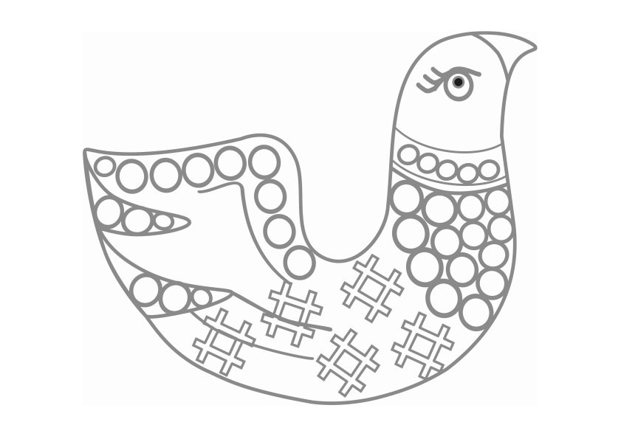
4 СТАНЦИЯ «.ШУДИСЬКОМ,ЭКТИСЬКОМ, КЫРЗАСЬКОМ.»
Шудон «Кошкиз манет …»
Пиналъёс султо круге, киосты волъяса келяло манет.Шудэ крезьгур.Пиналъё кырзало:
Кошкиз манет,кошкиз кык
Кошкиз манет юмшаны -2 пол
Кытын манет, кытын кык-2 пол
Кытын кызь вить коньазвесь..
Крезьгур дугдэ, кинлэн кияз манет, со кыче ке уж быдэстэ (кырза, кылбур вера, эктэ, физкульт минутка ортчытэ.)
2 люкет
Нош али эскером гуртысь уждэс.
Котькуд класслы сетэмын вал вашкала арбери.Тиледлы мадёно, кызьы со вуиз тиляд семьяяды, кыче туала арбериосын со воштэмын но туспуктэмъёсыныды тодматоно.

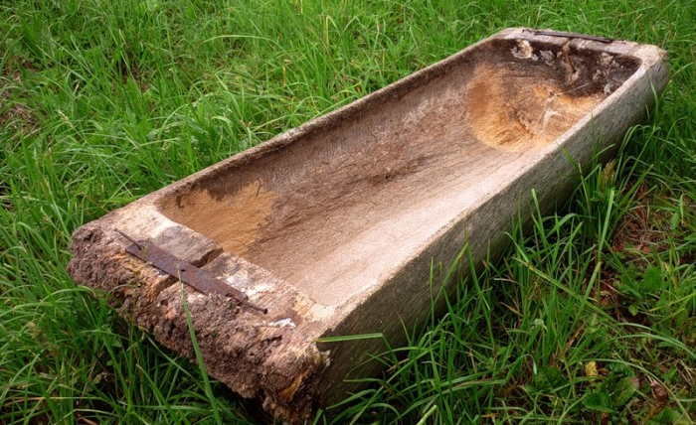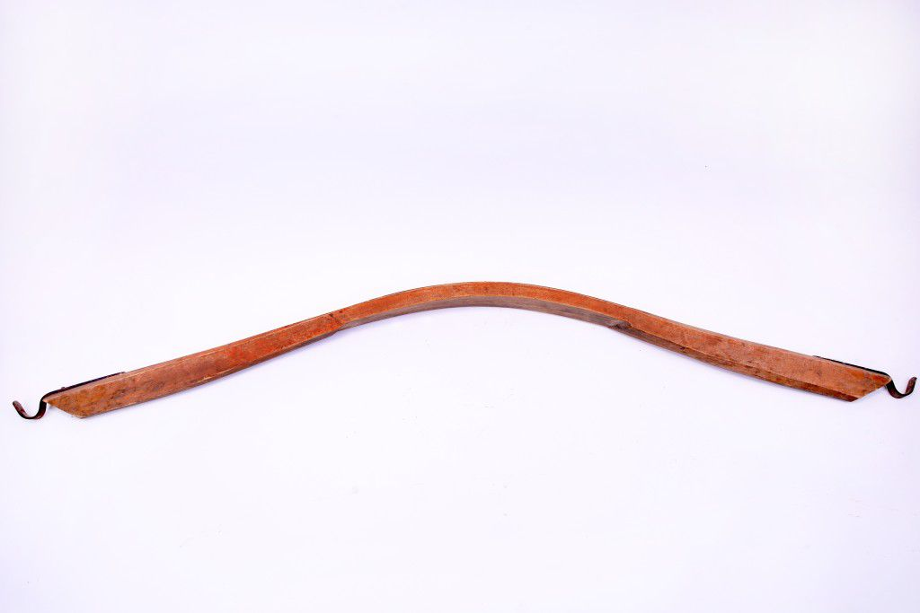

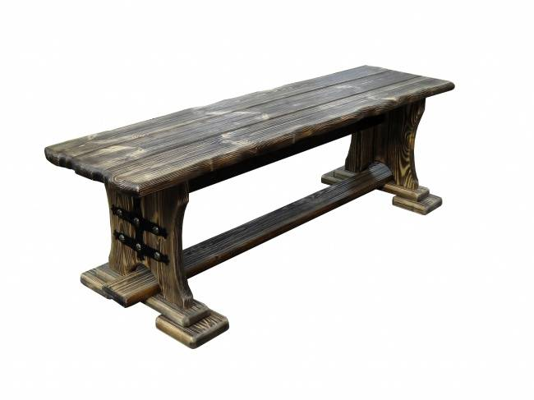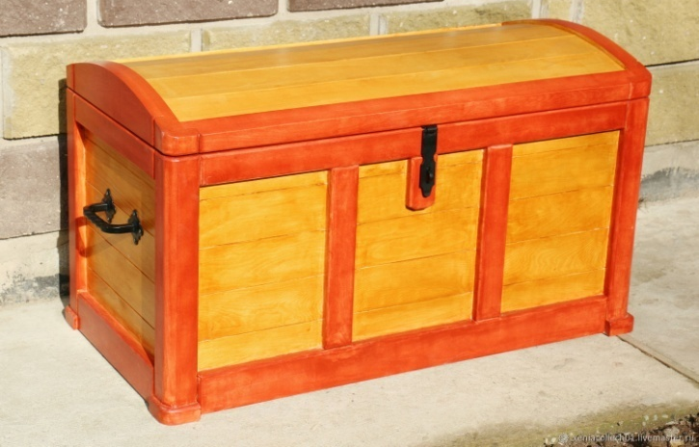

Йылпумъянъёс.
Гажано эшъёс, пумаз вуиз асьмелэн пумиськонмы. Ми малпаськом, та шулдыръясконмы тиледлы шумпотон но капчи мылкыд сетиз.Вуоно пумиськытозь.
Али кыл сетиське дунъясьёслы
Дунъясьёс лыдъяло баллъёсты, кыкез команда, тужгес но трос баллъёс люкамъёсыз, пото вормисьёс полы. Соос басьто дипломъёс но кузьымъёс. Мукетъёсызлы – сертификатъёс.

